Задания муниципального этапа
по состязанию «ЯзыкознаниУм» для 3 класса (английский язык)
- Задание. Прочитай текст вслух. Соотнеси прочитанный текст с одной из 3-х картинок.

Text

My name is Peter Williams and I have a family. Our family is not big, it consists of four members. They are my mother, my father, my little sister Olga and me. A cat belongs to our family too. His name is Richard. He is black and white and has big green eyes. Richard likes to eat sausages and cheese. In the evening he likes to watch TV or play with his toys.

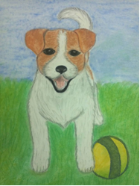 | 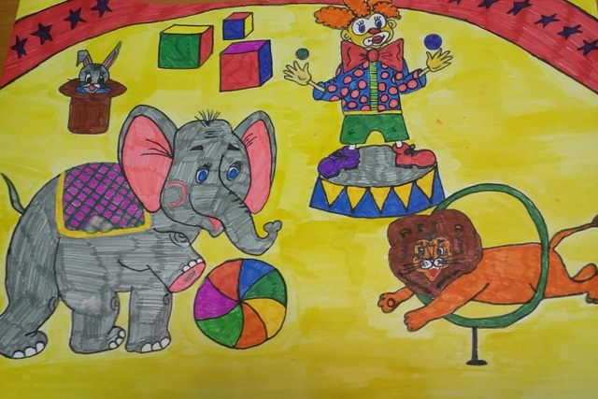
Рисунок 1 | Рисунок 2
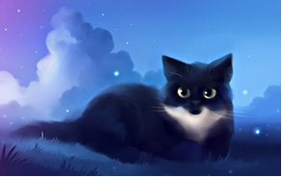
Рисунок 3

- Задание. Ты прочитал (а) текст «Мой питомец». Теперь прочитай предложения, выбрав правильный вариант.

- Peter Williams has a family and his family is …
- not big.
- big.
- …belongs to our family too.
- a dog.
- a cat.
- Richard is …
- red and white.
- black and white.
- Richard likes to eat …
- sausages and cheese.
- fish and sour cream.

Индивидуальный лист оценивания
ФИО участника:

Баллы | Правильность чтения | Выразительность чтения | Осознанность чтения
Критерии оценивания | Фонетических ошибок нет или допущено не более одной фонетической ошибки  (2,5 балла) | Интонация соответствует пунктуационному оформлению текста, соблюдены паузы и логические ударения  (2,5 балла) | Верный выбор картинки с первого раза  (2,5 балла) | Правильное продолжение 3-4 предложений  (2,5 балла)
Критерии оценивания | Допущено не более двух фонетических ошибок  (1,5 балла) | Интонация соответствует пунктуационному оформлению текста частично  (1,5 балла) | Верный выбор картинки со второго раза  (1,5 балла) | Правильное продолжение 2 предложений  (1,5 балла)
Критерии оценивания | Допущены фонетические ошибки  (более двух)  (0 баллов) | Интонация не соответствует пунктуационному оформлению текста  (0 баллов) | Неверный выбор картинки после 2-х попыток  (0 баллов) | Правильное продолжение 1 предложения  (0 баллов)
Количество баллов

Член жюри_______________________________

Эталон правильного ответа состязания «ЯзыкознаниУм»
1 Задание – Рисунок 3
2 Задание – 1) 1; 2) 2; 3) 2; 4) 1

